- ЗАГАЛЬНІ ВКАЗІВКИ ПО ВИКОНАННЮ

КОНТРОЛЬНОЇ РОБОТИ

Контрольна робота з курсу “Охорона праці” виконується після вивчення теоретичного курсу по підручнику та іншим літературним і нормативним джерелам. Мета роботи – отримання майбутніми фахівцями практичних навиків з вирішення інженерних питань деяких розділів охорони праці.
Виконання контрольної роботи – це розрахунок і проектування окремих технічних заходів охорони праці: освітлення і засобів електронебезпеки. Всього в цих Методичних вказівках викладено 4 завдання:
№ 1. Розрахунок штучного освітлення виробничого або суднового приміщення.
№ 2. Розрахунок зовнішнього освітлення світильниками.
№ 3. Розрахунок зовнішнього освітлення прожекторами.
№ 4. Розрахунок захисного заземлення обладнання причалу.
Для кожного завдання надається 10 варіантів вихідних даних. Свій варіант студент вибирає за останньою цифрою шифру.
Методичні вказівки складаються з двох частин. В першій частині викладені методи розрахунку, варіанти завдань, порядок виконання робіт та інші пояснення. В другій частині наведені довідкові дані для виконання кожного завдання: норми, величини коефіцієнтів, графіки, номограми та інше.
Контрольна робота виконується на стандартних листах паперу розміром 288×203 мм або в шкільному зошиті в клітинку. Розрахункові схеми та інші графічні матеріали можуть бути виконані на міліметрівці. Оформлення листів довільне, але кожне завдання повинно починатися з нової сторінки з обов’язковим приведенням всіх вихідних даних. В текстах необхідно надавати короткі пояснення по обґрунтуванні розрахунків.
Без виконання контрольної роботи і отримання з неї заліку студент не допускається до іспиту або заліку з курсу “Охорона праці”.

ЛІТЕРАТУРА

- Барац В.А., Артюхин Ю.Г., Изак Г.Д. «Охрана труда на судах и предприятиях водного транспорта», М., Транспорт, 1985.
- Методические указания по выполнению контрольных работ по курсу «Охрана труда», «Указания по выполнению работ, варианты заданий», Л., ЛИВТ, 1989.
- Справочные материалы к методическим указаниям по «Охране труда», Л., ЛИВТ, 1989.

2 ШТУЧНЕ ОСВІТЛЕННЯ

2.1 Основні методи розрахунку

2.1.1 Метод коефіцієнту використання світлового потоку

Цей метод може бути використаний для розрахунку системи загального рівномірного освітлення. Вихідні дані для розрахунку:
- довжина (L), ширина (В), висота (Н) приміщення;
- нормована освітленість, Е_{Н}
- висота підвісу h = H – h_{С} – h_{Р} (див. рис. 2.1)
- тип світильника і джерела світла.
При розрахунку освітлення лампами накалювання задаються кількістю ламп n.
Сумарний світловий потік (лм) всіх ламп буде

Ф_{сум} = nФ_{і} , (2.1)

де Ф_{і} – світловий потік кожної лампи.
Однак, не весь світловий потік досягне розрахункової поверхні: підлоги чи рівновеликої їй горизонтальної поверхні на рівні робочих місць.
Частину світлового потоку, яка досягне робочої поверхні назвемо корисним світловим потоком Ф_{кор}.
Відношення корисного світлового потоку Ф_{кор} до сумарного світлового
потоку Ф_{сум} називається коефіцієнтом використання світлового потоку η.
Середня освітленість розрахункової поверхні, лк, буде

Е_{сер} = (2.2)

Відношення освітленості середньої Е_{сер} до мінімальної Е_{min} освітленості може бути виражене коефіцієнтом нерівномірності Z:

= Z (2.3)

Величина Z в практичних розрахунках приймається рівною 1,15…1,2.
Необхідно, щоб на протязі всього часу експлуатації мінімальна освітленість відповідала нормативній.
Для цього її приймають рівною

Е_{min} = K_{З} Е_{Н} , (2.4)

де К_{З} – коефіцієнт запасу.
З урахуванням виразів (2.3 і 2.4) середня освітленість може бути записана

Е_{сер} = К_{З} Z Е_{Н}. (2.5)

Порівнюючи праві частини виразів (2.2 і 2.5)
К_{З} Z Е_{Н} = (2.6)
отримаємо світловий потік, який шукали

Ф_{і} = (2.7)

Коефіцієнт використання світлового потоку характеризує втрати світлового потоку, обумовлені його поглинанням арматурою світильника, стелею, стінами, підлогою і розсіюванням на шляху від джерела світла (лампи) до розрахункової поверхні.
Оскільки поглинаюча здатність поверхонь залежить від їх коефіцієнту відображання ρ , а розсіювання – від габаритів і форми приміщення, то для кожного конкретного світильника можна записати

η = f (ρ_{стл}; ρ_{ст}; ρ_{під}; і ), (2.8)

де ρ_{стл}; ρ_{ст}; ρ_{під} – коефіцієнти відображення стелі, стін, підлоги, приймаються за довідковими даними в залежності від кольору поверхонь;
і – індекс приміщення, визначається за формулою

і = . (2.9)

Визначення коефіцієнту використання розрахунковим шляхом надзвичайно складно і тому в довідковій літературі для кожного типу світильника наведені таблиці значень η в залежності від величин, які вказані в формулі (2.8).
За визначеною величиною світлового потоку Ф_{і}, обирають лампу за довідковими матеріалами.
При розрахунку освітлення люмінесцентними лампами, в зв’язку з невеликим діапазоном їх потужностей (як наслідок – світлових потоків), на початку розрахунку задаються Ф_{і}, тобто зараніше обирають лампу та з рівняння (2.6) визначають необхідну кількість ламп.

(2.10)

2.1.2 Точковий метод

Точковий метод застосовується для розрахунку місцевого, локалізованого освітлення, а також для розрахунку загального рівномірного освітлення приміщень. Його використовують для розрахунку освітленості похилих і вертикальних поверхонь.
Зовнішнє освітлення світильниками також розраховується за допомогою точкового методу.
Суть його полягає в наступному.
В заданій точці будь як розміщеної поверхні вимагається забезпечити нормовану освітленість Е_{Н} з коефіцієнтом запасу К_{З}.
Розміщення світильників задане (див.рис.2.2).
Припустимо, що в кожному із світильників, які освітлюють задану поверхню, встановлена лампа зі світловим потоком 1000 лм і освітленість, яку вони створюють, назвемо умовною освітленістю.
Якщо Е_{ум} буде основною освітленістю точки m, яка лежить на горизонтальній поверхні (рис.2.2), то з групи світильників, які освітлюють цю точку, перші чотири світильники створять освітленість , наступні два світильники , наступні два - і т.д., а від всіх світильників буде сума умовних освітленостей ΣЕ_{ум}. Якщо частина світильників віддалена від точки, яка розглядається, їх вплив незначний і він буде враховуватись також, як допоміжна освітленість за рахунок відображення стін і стель, коефіцієнтом додаткової освітленості μ = 1,1…1,2.

Таким чином при лампах 1000 лм сумарна умовна освітленість точки буде μ Σ Ε_{ум.}
Для того, щоб освітленість точки m була рівною нормованій з коефіцієнтом запасу К_{З}Е_{Н}, потрібно змінити світловий потік кожної лампи пропорційно відношенню освітленостей.

= (2.11)

Звідси світловий потік, який шукається, буде рівний

. (2.12)

В формулі (2.12) невідома умовна освітленість. Для її визначення при розрахунку освітленостей приміщень користуються графіками просторових ізолюкс, побудованих для кожного світильника. Ці графіки надаються в Довідкових матеріалах. В якості прикладу на рис.2.3 показаний графік ізолюкс одного із світильників.
Користуються графіками ізолюкс наступним чином. За координатами d і h знаходять точку і визначають її умовну освітленість шляхом окомірної інтерполяції між значеннями, вказаними для найближчих ізолюкс.
Якщо точка з заданими d і h лежить за межами графіку, то знаходять точку з координатами зміненими в n разів (2, 3, ½ , 10 і т.д.) тобто nd і nh. Якщо для цієї точки отримана освітленість Е_{П} , то для заданої точки вона буде Е = n² ⋅ Е_{П}.
Освітленість похилої поверхні в довільній точці А (рис.2.4) можна визначити через освітленість тієї ж точки, але на горизонтальній поверхні, і перехідний коефіцієнт ψ, який визначається за номограмою в залежності від
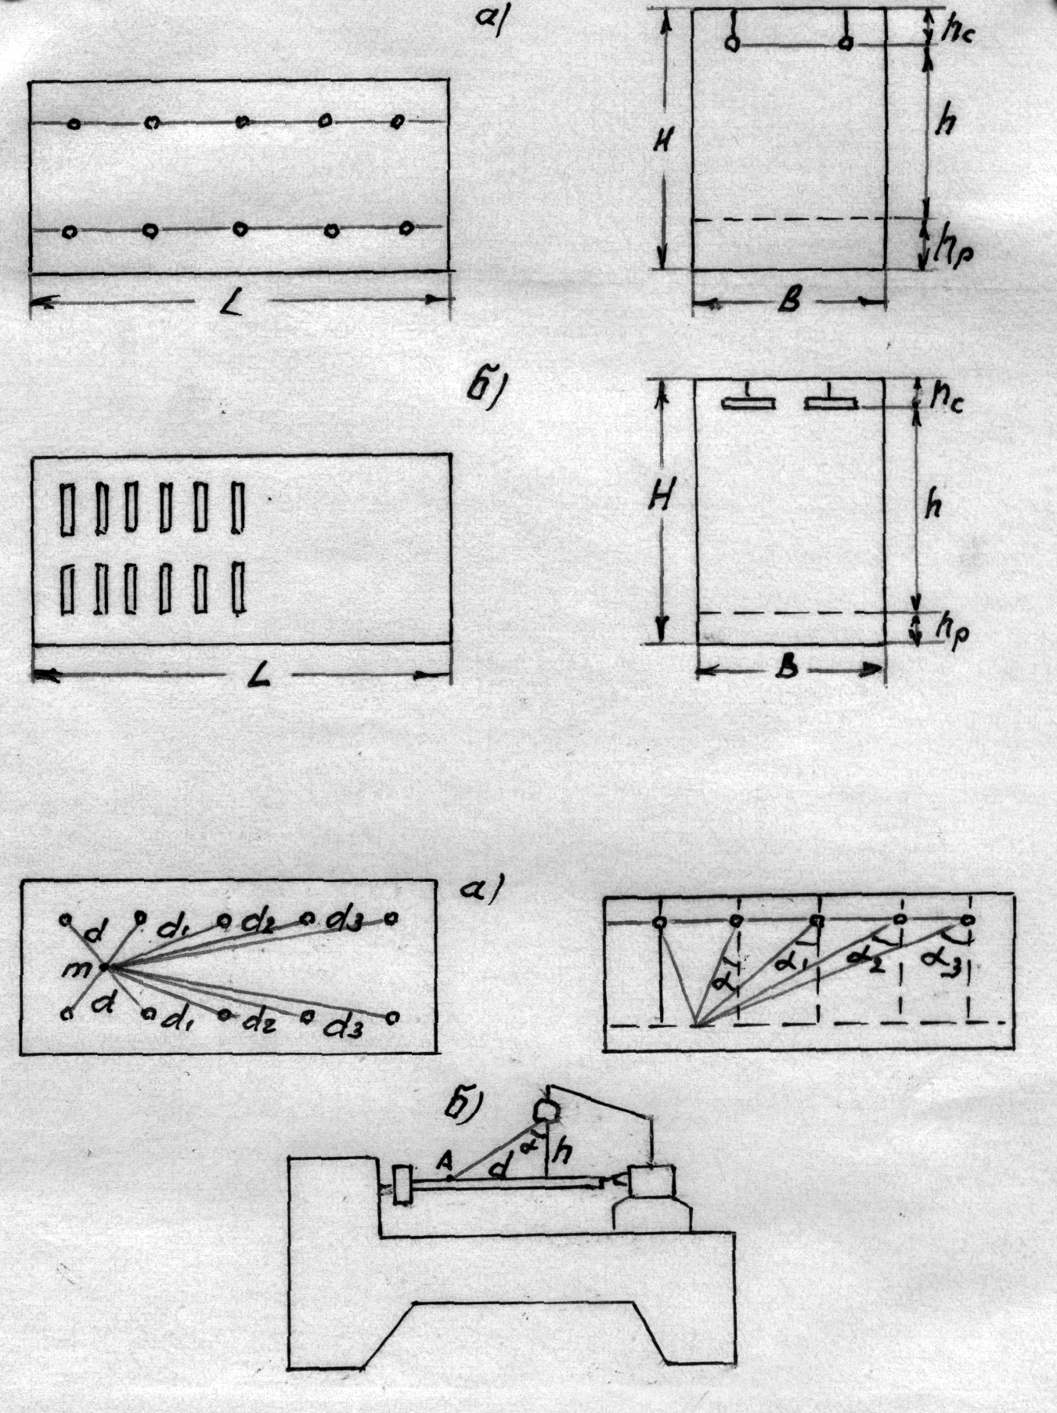

Рисунок 2.1 – Розрахункова схема при проектуванні системи загального освітлення методом коефіцієнту використання світлового потоку: а) з лампами накалювання; б) з люмінесцентними лампами.

Рисунок 2.2 – Розрахункова схема при проектуванні освітлення точеним методом: а) при розрахунку загального освітлення; б) при розрахунку місцевого освітлення.
відношення і кута нахилу поверхні β (див.рис. 2.4). Номограма наведена в Довідкових матеріалах.
Подальший розрахунок не відрізняється від описаного вище для горизонтальної поверхні, але в знаменнику формули (2.9) замість буде .
(2.13)

2.2 Розрахунок штучного освітлення виробничого або
суднового приміщення

2.2.1 Загальні вказівки

Варіанти завдань являють собою розрахунок освітлення цехів судноремонтних підприємств чи приміщень суден. Для освітлення приміщень використовують стандартні світильники з люмінесцентними лампами чи лампами накалювання.
Розрахунок виконується методом коефіцієнту використання світлового потоку і точковим методом.

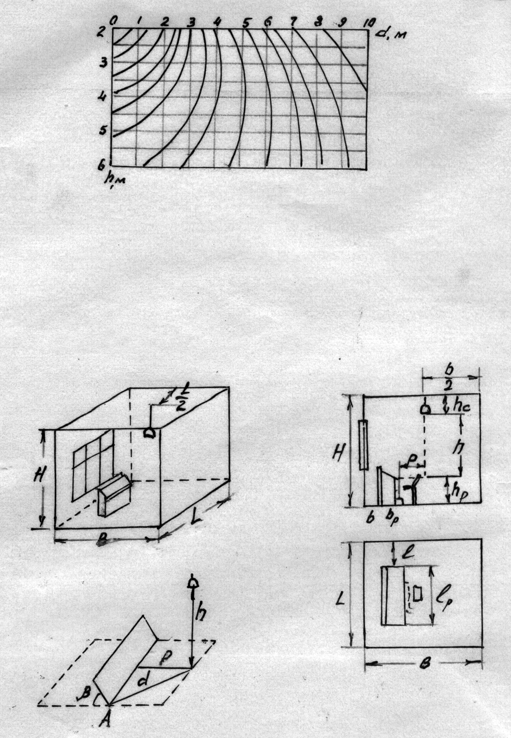
Рисунок 2.3 – Приклад просторових ізолюкс горизонтальної освітленості (світильник НЧБ-300).

Рисунок 2.4 – Розрахункова схема для проектування освітленості нахилених поверхонь.
Величини р, h, β для визначення за номограмою коефіцієнту ψ.
2.2.2 Варіанти завдання № 1

Розрахунок штучного освітлення виробничого чи суднового приміщення

№  вар-ту | Назва і характеристика  приміщень | Уточнення завдання
1 | 2 | 3
1  2  3  4  5  6  7  8  9  10 | Механо-збиральний цех (станочне відділення)  Розміри цеху L = 24 м; B = 12 м; H = 6 м.  Стеля побілена,  Стіни – світло-зелені,  Підлога бетонна.  Приміщення і пульт керування випробувальної станції дизельно-ремонтного цеху.  Розміри приміщень  L = 6 м; В = 4 м; Н = 3,5 м.  Стеля – побілена,  Стіни – блакитні,  Підлога – бетонна.  Нормуюча освітленість на пульті Е_{Н} = 300 лк; К_{З} = 1,5.  Корпусно-зварювальний цех.  Дільниця згинального обладнання. Розміри:  L = 40 м; В = 16 м;  Н = 6 м.  Стеля – бетонна чиста,  Стіни – бетонні з вікнами,  Підлога – асфальт.  Машинне відділення судна з ЦПУ. В ЦПУ встановлений похилий пульт керування.  Розміри м.в.: L = 8 м;  В = 10 м; Н = 4 м.  Стеля – біла,  Стіни – блакитні,  Підлога – темно-сіра.  Механо-збиральний цех (слюсарне відділення)  Розміри цеха: L = 20 м; В = 8 м.; Н = 6 м.  Стеля – побілена,  Стіни – світло-сині,  Підлога – дерев'яна, коричнева.  Приміщення дизель –генераторів на судні.  Розміри приміщення: L = 8 м; В = 8 м; Н = 4 м.  Стеля – біла.  Стіни – світло-зелені.  Підлога – темно-сіра.  Ковальський цех.  Розміри цеху: L = 22 м; В = 16 м; Н = 8 м.  Стеля – бетонна,  Стіни – бетонні з вікнами,  Підлога – асфальт.  Штурманська рубка з робочим і штурманським столом.  Розміри: L = 5 м; В = 4 м; Н = 2,5 м.  Стеля – біла,  Стіни – світле дерево,  Підлога – темно-сірий лінолеум.  Електроремонтний цех (слюсарно-збиральне відділення)  Розміри: L = 18 м; В = 8 м; Н = 4,5 м.  Стеля – чиста бетонна,  Стіни – бетонні з вікнами,  Підлога – асфальт.  Каюта суднова.  Розміри: L = 3 м; В = 2 м; Н = 2,4 м.  Підлога – біла,  Стіни – світле дерево,  Підлога – темно-сірий лінолеум. | Розраховується система комбінованого освітлення. Загальне – світильниками ОД з люмінесцентними лампами – розраховується методом коефіцієнту використання світлового потоку (розрахункова схема – рис.2.1.б) h_{C} = 0,5 м; h_{P} = 0,8 м.  Місцеве освітлення одного із станків –світильником СМО-100 з лампою накалювання – розраховується точковим методом (розрахункова схема – рис.2.2.б) h = 0,4 м; d = 0,2 м.  Розраховується точковим методом освітленість похилої поверхні пульта управління світильником Г_{е}, встановленим на стелі (розрахункова схема – рис.2.4) h_{С} = 0,6 м; h_{Р} = 0,8 м; h = 0,8 м; β =30⁰; l_{P} = 2 м; l =1 м.  Після вибору лампи для освітлення пульта керування розраховується, методом коефіцієнту використання світлового потоку, освітленість від неї на підлозі приміщення.  Розраховується система комбінованого освітлення. Загальне – світильниками ОДОР з люмінесцентними лампами – розраховується методом коефіцієнту використання світлового потоку (розрахункова схема – рис.2.1.б) h_{С} = 0,5 м; h_{Р} = 0.  Місцеве освітлення – на листозгинальному станку – світильником КС-100 з лампою накалювання – розраховується точковим методом (розрахункова схема – рис.2.2.б) h = 0,6 м; d = 0,5 м.  Розраховується система загального освітлення м.в. методом коефіцієнту використання світлового потоку. Світильники суднового типу СС-328 з судовою лампою накалювання (розрахункова схема – рис.2.1.а) h_{С} = 0,3 м; h_{Р} = 0.  Рекомендується кількість світильників n ≥ 20.  В ЦПУ розраховується точковим методом освітлення похилого пульта керування світильником типу СС-328 з судновою лампою накалювання, встановленим на кронштейні.  h = 0,8 м; p = 0,5 м; l_{P} = 2 м; β = 45°.  Нормована освітленість E_{H} = 200 лк; К_{З} = 1,5 (розрахункова схема – рис.2.4).  Розраховується система комбінованого освітлення. Загальне – світильниками ПВЛ-6 з люмінесцентними лампами – розраховується методом коефіцієнту використання світлового потоку (розрахункова схема – рис.2.1.б) h_{С} = 0,3 м; h_{Р} = 0,8 м.  Місцеве освітлення одного з верстатів – світильником СМО-1 з лампою накалювання – розраховується точковим методом (розрахункова схема – рис.2.2.б) h = 0,6 м, d = 0,5 м.  Розраховується система загального освітлення 8 світильниками типу СС-328 з лампами накалювання. Е_{Н} = 50 лк; К_{З} = 1,5 – методом коефіцієнту використання світлового потоку (розрахункова схема – рис.2.1.а) h_{С} = 0,1 м; h_{Р} = 0 – точковим методом (розрахункова схема – рис.2.2.а) h = 3,9 м; d – встановлюється після викреслювання в масштабі розрахункової схеми.  Розраховується система загального освітлення 33 світильниками Г.У. з лампами накалювання – методом коефіцієнту використання світлового потоку (розрахункова схема –рис.2.1.а) h_{С} = 0,5 м; h_{Р} = 0,8 м – точковим методом (розрахункова схема – рис.2.2.а); світильники розміщуються в три ряди з відстанню між рядами ≈ 2 м. При розрахунку прийняти, що контрольна точка освітлюється найближчими до неї 6 світильниками, а вплив решти врахувати коефіцієнтом μ = 1,3; h = 6,7 м; d – визначиться після викреслення в масштабі розрахункової схеми.  Розраховується система комбінованого освітлення. Загальне-методом коефіцієнту використання світлового потоку. 4 світильника Г_{С} з судновими лампами накалювання (розрахункова схема – рис.2.1.а) h_{С} = 0,2 м; h_{Р} = 0,8 м. Місцеве освітлення робочого стола світильником К-1 з судовими лампами накалювання h = 0,4; d = 0,2 м розраховується точковим методом.  Розраховується система комбінованого освітлення. Загальне – світильниками ОДО з люмінесцентними лампами (в кожному світильнику – 2 лампи) – методом коефіцієнту використання світлового потоку (розрахункова схема – рис.2.1.б) h_{С} = 0,3 м; h_{Р} = 0,8 м.  Місцеве освітлення на одному з верстаків світильником СМО-2 з лампою накалювання (розрахункова схема – рис.2.2.б) h = 0,3 м; d = 0,2 м розраховується точковим методом.  Розраховується система комбінованого освітлення. Загальне – 2 світильниками УПМ з судновими лампами накалювання розраховується методом коефіцієнту використання світлового потоку h_{С} = 0,2 м; h_{Р} = 0,8 м. Місцеве – на столі, світильником КС-50 з судновою лампою накалювання розраховується точковим методом h = 0,6 м; d = 0,4 м.

2.2.3 Порядок виконання розрахунку методом коефіцієнту використання світлового потоку

- У відповідності з заданим варіантом викреслюється план і поперечний переріз приміщення. На останньому наноситься розрахункова поверхня (див.рис.2.1).
- Визначається висота підвісу світильників h (висота над розрахунковою поверхнею).
- Вибирається за п.2.1.1 Довідкових матеріалів нормована освітленість E_{Н} і коефіцієнт запасу К_{З} для приміщення, вказаного в завданні.
- Якщо варіант завдання передбачає встановлення світильників з лампами накалювання, задаються їх кількістю n і розміщенням. Світильники наносяться на плані і перерізі.
Якщо варіант завдання передбачає встановлення світильників з люмінесцентними лампами, обирається за п.2.1.2 Довідкових матеріалів тип лампи, її потужність і світловий потік Ф_{і}.
- Проводиться розрахунок світлового потоку Ф_{і} для ламп накалювання або кількості ламп n при застосуванні люмінесцентних ламп за формулами (2.7) або (2.10).
Для визначення значення коефіцієнту використання, який входить до формул (2.7) та (2.9) встановлюються за п.2.1.3. Довідкових матеріалів величини ρ_{стл}; ρ_{ст}; ρ_{під} в залежності від кольору стелі, стін, підлоги, вказаних в завданні. Розраховується індекс приміщення за формулою (2.9). Значення коефіцієнту використання визначається для заданого світильника за п.2.1.4 Довідкових матеріалів.
- Після розрахунку світлового потоку Ф_{і} вибирається лампа накалювання зі світловим потоком, близьким до розрахункового (припускається відхилення не більше 20%).
- Після розрахунку n–кількості люмінесцентних ламп проводиться розміщення світильників на плані і перерізі приміщення.

2.2.4 Порядок виконання розрахунку точковим методом

А) Розрахунок освітленості горизонтальної поверхні.
1) У відповідності з завданням викреслюється розрахункова схема і обирається контрольна точка, освітлення якої необхідно розрахувати (див.рис.2.2).
2) Обирається за п.2.1.1 Довідкових матеріалів для заданого варіанту нормована освітленість Е_{Н} і коефіцієнт запасу К_{З}.
3) У відповідності з заданими величинами h i d визначається умовна освітленість за графіками просторових ізолюкс, приведених в п.2.1.5 Довідкових матеріалів.
4) Розраховується необхідний світловий потік лампи за формулою (2.12) і обирається за п.2.1.2 Довідкових матеріалів стандартна лампа зі світловим потоком, близьким до розрахункового (відхилення припускається до 20%).
5) Якщо в таблиці немає стандартних ламп зі світловим потоком, близьким до розрахункової схеми, слід змінити розрахункову схему: зменшити чи збільшити кількість світильників (при розрахунку загального освітлення), зменшити величини h i d при розрахунку місцевого освітлення, незалежно від заданого варіанту.
У випадку, вказаному в п.5 спочатку розрахунок виконується за даними варіанту завдання, а після отримання результату і відповідних пояснень змінюється схема і знову виконується розрахунок.
6) При проектуванні місцевого освітлення в системі комбінованого освітлення при використанні світильників СМО-1, К-1, К-2, СМО-2, СМО-100, КС-50, КС-100, лампи вибираються за п.2.1.2.3 Довідкових матеріалів.

Б) Розрахунок освітленості похилої поверхні.
1) У відповідності з заданим варіантом викреслюється розрахункова схема, встановлюється контрольна точка, визначаються величини h i d (див.рис.2.4).
2) Визначається умовна освітленість за графіками просторових ізолюкс, наведених в п.2.1.5. Довідкових матеріалів.
3) Визначається за монограмою (п.2.1.5. Довідкових матеріалів) величини коефіцієнту ψ в залежності від кута нахилу розрахункової поверхні β і відношення .
4) Розраховується необхідний світловий потік лампи і вибирається за п.2.1.2. Довідкових матеріалів стандартна лампа.

